Муниципальное бюджетное дошкольное образовательное учреждение
«Детский сад № 22 «Радуга» станицы Лысогорской»

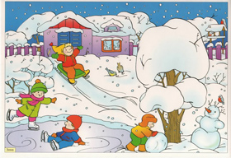
Выпуск №18
Январь 2013г.

Подготовила
Инструктор по физической культуре Л.Н. Березняк
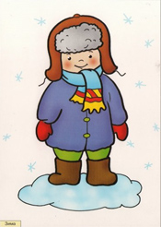
Для вас , родители!
Январь - Просинец, потому что январские дни наполнены солнцем. Ударили морозы. Теперь долго на улице не пробудешь, вон какой нос красный! Зато зимнее солнце ярко светит в чистом голубом небе, но складывается ощущение, что от этого еще морозней.
*******
Открываем календарь -
Начинается январь.
В январе, в январе
Много снегу на дворе.
Снег - на крыше, на крылечке.
Солнце в небе голубом.
В нашем доме топят печки.
В небо дым идет столбом. (С. Маршак)
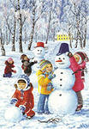
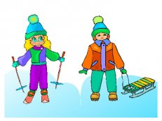
*********

Спинка ровная, прямая
Быть должна у малыша.
Упражнения для осанки
Выполняем не спеша:
Назад прогнулись, потянулись,
Словно в море лодочка,
А теперь, присев, согнулись,
Как на лыжах с горочки.
Улеглись и ножки кверху -
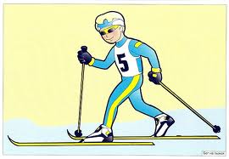
Сгибаем, разгибаем:
Велосипедную прогулку.
********
По утрам ты закаляйся,
Водой холодной обливайся.
Будешь ты всегда здоров.
Тут не нужно лишних слов.
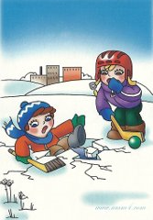
*************
Быть здоровым - это модно!
Дружно, весело, задорно
Становитесь на зарядку.
Организму — подзарядка!
*************
Физкультурой занимаюсь,
Чтобы быть красивой.
И всегда всем улыбаюсь,
Чтобы быть счастливой.
************
Зимой в игры мы играем, Или катимся с горы,
Мы здоровье укрепляем, Отдыхаем от души!
БУДЬТЕ ЗДОРОВЫ!
Народные игры для всей семьи

Народные игры в воспитательном и учебном процессе являются неисчерпаемым языковым источником, образцом эстетичности, гармоничности. Они способствуют воспитанию у детей умения творчески мыслить, проявлять активность в общественном окружении; помогают усваивать традиционные для своего народа морально-этические ценности.

ИГРЫ С БЕГОМ
«НАСЕДКА И КОРШУН»
Перед началом игры из всех ее участников выбирают 2-ух самых крепких: один назначается коршуном, другой назначается наседкой. Все остальные – это цыплята. Коршун находится в сторонке и по старинным русским правилам вырывает маленькую ямку. За наседкой, друг за другом, становятся цыплята и берут друг друга за талию. После чего матка с цыплятами подходят к коршуну, и матка начинает приговаривать: "Коршун! Что делаешь?" - "Ямочку рою". – "Зачем тебе ямочка?" - "Денежку ищу". – "Зачем тебе денежка?" - "Иголку купить". – "Зачем тебе иголка?" - "Мешочек сшить". – "Зачем мешочек?" - "Камешки класть". – "Зачем камешки?" - "В твоих деток шуркать-буркать". – "За что?" - "Они ко мне в огород лазят". – "Ты бы забор выше делал, а коли не умеешь, так лови их. После чего, коршун старается поймать последнего цыпленка. Наседка защищает своих цыплят, не позволяя осалить последнего цыпленка, который также старается уклониться. Пойманный цыпленок садиться на лавочку, а игра продолжается до тех пор, пока коршун всех не изловит. Игра может проводиться и без приговора наседки.

ИГРЫ С ПРЫЖКАМИ
«ВОРОБУШКИ И КОТ»
Все играющие изображают воробушков и находятся за кругом. Водящий - кот встаёт в середину круга. Воробушки то впрыгивают в круг, то выпрыгивают из него. Они собирают зёрна (внутри круга рассыпаны фишки). Кот бегает по кругу и старается поймать их. Воробушек, до которого дотронулся кот, все собранные зёрна высыпает, затем вновь начинает их собирать. В конце игры отмечают самых проворных воробьев.

«САЛКА НА ОДНОЙ НОГЕ»
Дети расходятся по площадке, закрывают глаза, руки у всех за спиной. Ведущий проходит среди них и незаметно одному в руки кладёт платочек. На слово "Раз, два, три, смотри!" дети открывают глаза. Стоя на месте, они внимательно смотрят друг на друга: "Кто же салка?" Ребёнок с платком неожиданно поднимает его вверх и говорит: "Я салка!" Участники игры, прыгая на одной ноге, стараются уйти от салки. Тот, кого он коснулся рукой, идёт водить. Он берёт платочек, поднимает его вверх, быстро говорит слова: "Я салка!" Игра повторяется.
1.Если ребёнок устал, он может прыгать поочерёдно то на правой, то на левой.
2.Когда меняются салки, играющим разрешается вставать на обе ноги.
3.Салка тоже должен прыгать, как все играющие, на одной ноге.

Играйте сами, играйте вместе с детьми!
эхо событий….
Несомненно, что интерес к народной культуре с каждым годом растет. Сегодня мы на многое начинаем смотреть по-иному, многое для себя заново открываем и переоцениваем. С 14 по 18 января в детском саду №22 «Радуга» станицы Лысогорской был реализован недельный проект по физкультурно – оздоровительной работе «Использование народных игр в физическом развитии детей дошкольного возраста». Задача заключалась в обогащение и расширение знаний детей о народной культуре и традициях у дошкольников на материале народных игр и забав, ведь в них заключается огромный потенциал для физического и умственного развития ребенка.
Каждый день проекта имел свою тему и цель: Понедельник «День русской народной игры», Вторник «Народные песни, частушки, игры», Среда «Путешествие к истокам или русские забавы», Четверг «Народные игры, традиции русского народа», Пятница «Ярмарка народных подвижных игр».
Положительные эмоции получили дошколята от экскурсии в музей казачества школы. Интересную программу «В гостях у казачьего класса» подготовила учитель 1класса МБОУ СОШ №15 ст. Лысогорской Понаморенко Л.М. , первоклашки читали стихи, пели казачьи песни, а затем провели мастер класс пригласив поиграть в казачьи игры «Шапка», «Колечко, колечко», «Бери кашу». Музыкальный руководитель детского сада №17 «Журавушка» С. Омарова и её воспитанники ждали нас на старый новый год, с колядками, песнями, организовали хороводные игры, ряженные провели шуточные гадания, а затем пригласили на экскурсию в музей «Русская горница». Сотрудники сельской библиотеки Н.В. Кандарова и И.В.Рузавина подготовили выставку и презентацию на тему: «Народное искусство, как основа национальной культуры». Ребята с удовольствием слушали сказки, отгадывали загадки. Массу впечатлений и восторг от увиденного и услышанного получили наши воспитанники от встречи с «Мастерицами своего дела». Первая гостья Бугаева Валентина Павловна, познакомила с народной вышивкой, во время вязания коврика рассказывала детям сказки, прибаутки, потешки. Знакомство с русской народной песней поведала руководитель фольклорной группы Дома культуры Жердева Наталья Анатольевна. Она исполнила народные, календарные, колыбельные песни. А затем пригласили наших гостей на чаепитие. Бублики, конфеты и чай из настоящего самовара.
Завершилась неделя спортивным праздником. Дети с удовольствием водили хороводы, играли в народные игры, участвовали в весёлом переплясе. Закончился праздник катанием на санках, играми в снежки.
Данное мероприятия принесло море впечатлений и хорошее настроение всем участникам проекта. Родители дали положительную оценку, заинтересовались и согласились, что будут принимать активное участие во всех мероприятиях проводимых в Доу: Интересный, творческий подход к проведению данного мероприятия. Благоприятные, положительные впечатления, как для детей, так и для нас взрослых. Много нового и интересного узнали за неделю. Спасибо воспитателю и специалистам.(Бородавко Е.)

Инструктор по физической культуре МБДОУ «Детский сад №22 «Радуга» ст. Лысогорской» Л.Н.Березняк

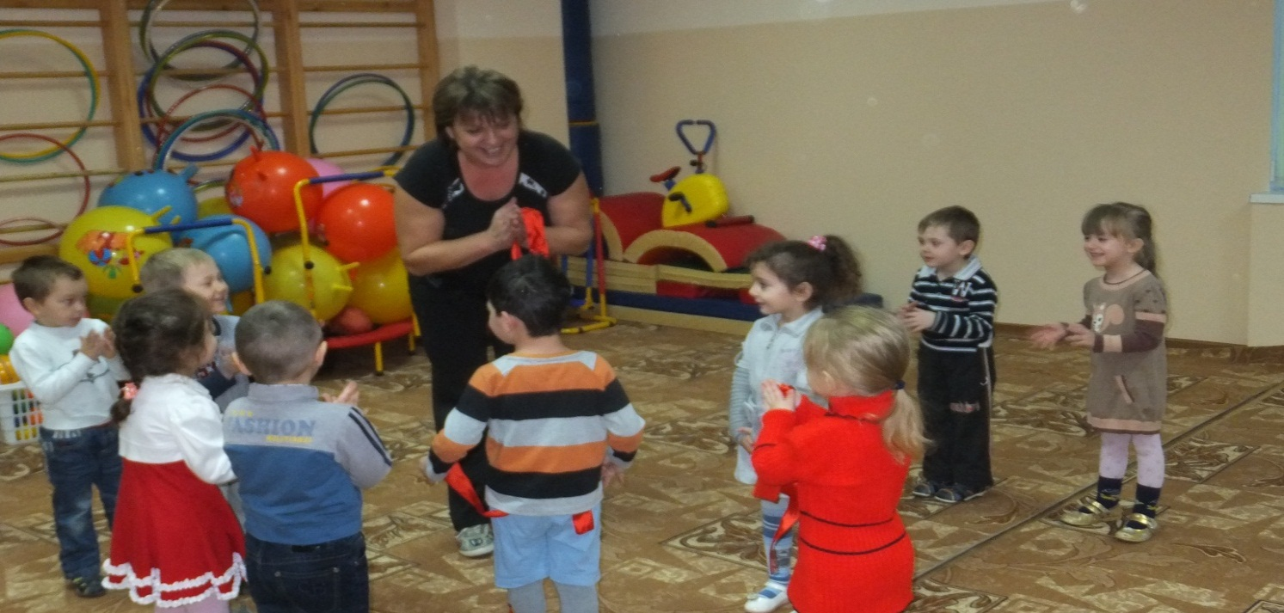
Утренняя гимнастика - народная игра «Салки»

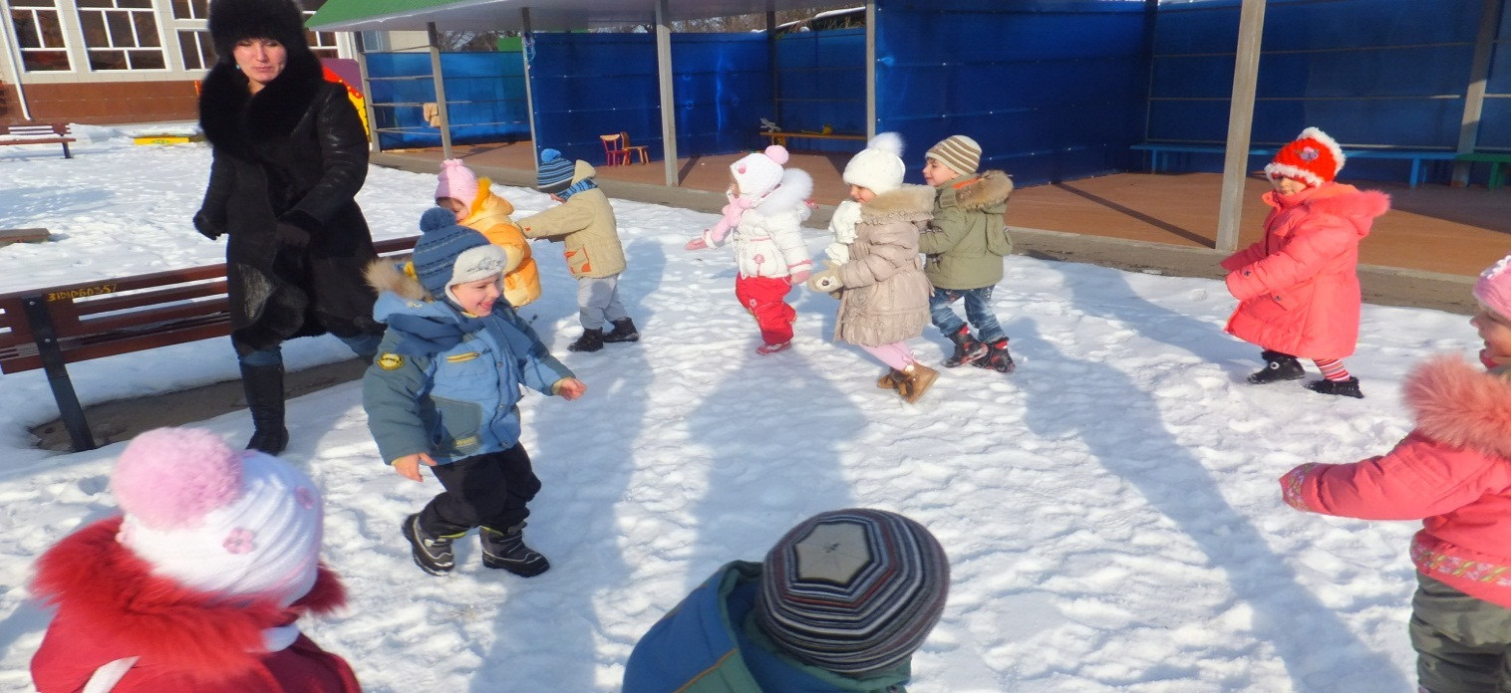
Подвижная народная игра «У Василки, у казаченька»
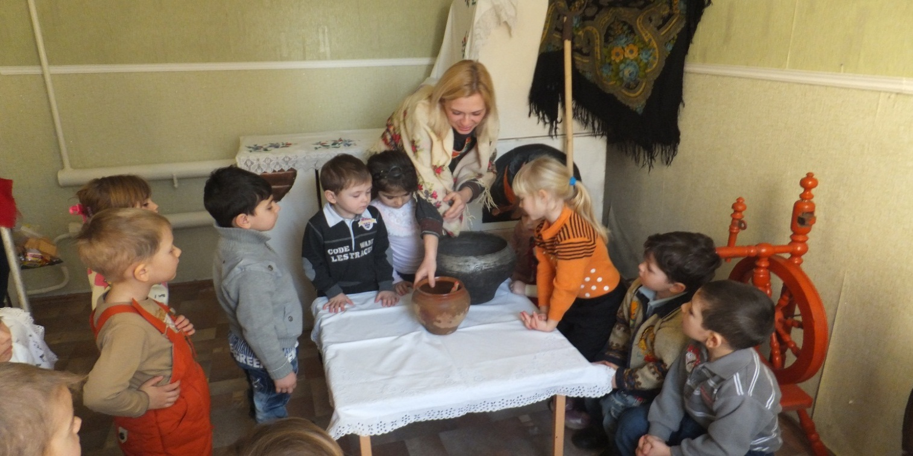
Русская горница

